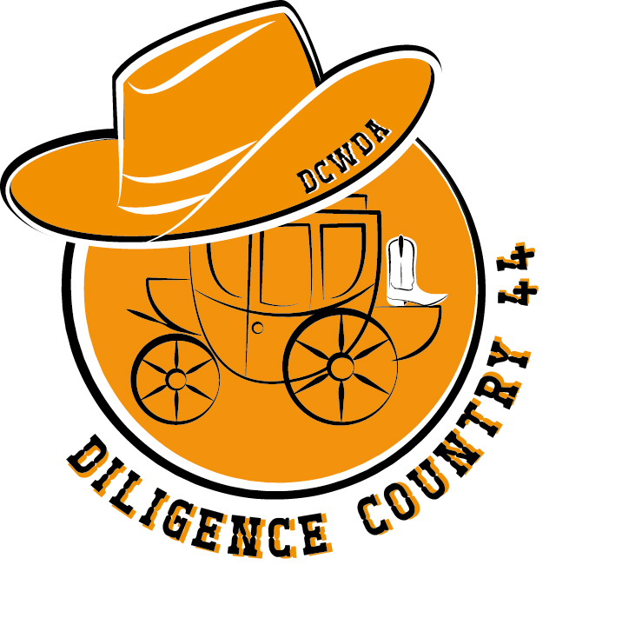
BAL CD LE SAMEDI 26 AVRIL 2025

Salle de l’Escall – 27 rue des Berlaguts – 44230 St Sébastien-sur-Loire
TARIF  8€00  Gratuit pour les jeunes de 12 ans et moins.  (Il faut quand même les inscrire ci-dessous) | SUR RÉSERVATION  PETITE RESTAURATION SUR PLACE  BOISSONS ET NOURRITURE EXTÉRIEURES  NON AUTORISÉES  BAL VINTAGE DE 17 H 00 À 19 H 00  APÉRO OFFERT  BAL CD DE 19 H 30 À MINUIT | 
En cas d’absence, les places ne seront pas remboursées
Chèques encaissés après le bal.
NOM & ADRESSE DE VOTRE ASSOCIATION :
Adhérent DCWDA, préciser le cours :
TÉLÉPHONE (personne à joindre si besoin) :
…………………………………………………………………………………………………………………………………………
NOTER LE NOM ET PRENOM DE CHAQUE PARTICIPANT

 | Nom | Prénom |  | Montant
1
2
3
4
5
6
7
8
9
10
11
12
13
14
15
 |  | Total
MERCI d’envoyer votre bulletin d’inscription + chèque(s) à : DCWDA
Chez Mme Béatrice DUSSEAU
13 avenue du Fief des Pommiers
44190 CLISSON
Paiement par chèque uniquement à l’ordre de DCWDA
Informations : Béa 06 45 75 11 20
dcwdafestif@live.fr
http:\\www.diligence-country.fr

